Додаток 2
до Порядку реєстрації та застосування реєстраторів розрахункових операцій, що застосовуються для реєстрації розрахункових операцій за товари (послуги)
(пункт 10 глави 2 розділу II)

Форма № 2-РРО
року № _____________

ДОВІДКА
про резервування фіскального номера реєстратора розрахункових операцій

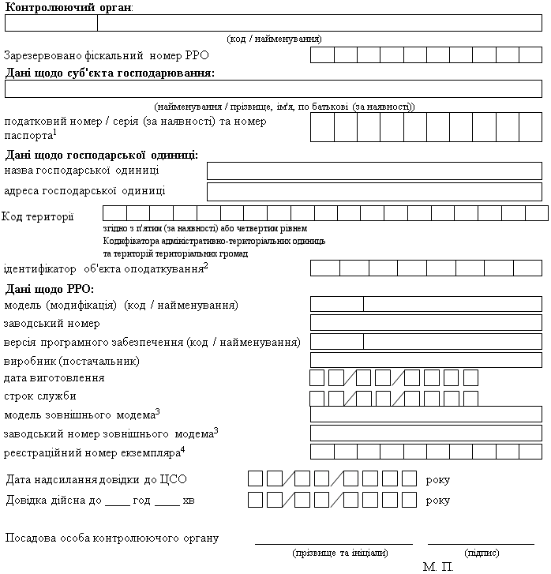

__________
¹ Серія та номер паспорта / номер ID картки (для фізичних осіб, які через свої релігійні переконання відмовились від прийняття реєстраційного номера облікової картки платника податків та офіційно повідомили про це відповідний контролюючий орган і мають відповідну відмітку в паспорті).
² Ідентифікатор об'єкта оподаткування заповнюється згідно з повідомленням про такий об'єкт оподаткування, поданим до контролюючого органу відповідно до вимог пункту 63.3 статті 63 Податкового кодексу України.
³ Графа заповнюється в разі наявності у РРО зовнішнього модема.
⁴ Реєстраційний номер екземпляра РРО відповідно до Реєстру екземплярів реєстраторів розрахункових операцій.
Примітка. Довідка про резервування фіскального номера РРО дійсна протягом трьох робочих днів з дати її надсилання до ЦСО.

{Додаток 2 в редакції Наказів Міністерства фінансів № 773 від 20.09.2018 - набирає чинності після набрання чинності нормативно­правовим актом Міністерства фінансів України щодо затвердження порядків ведення реєстру екземплярів реєстраторів розрахункових операцій та реєстру центрів сервісного обслуговування реєстраторів розрахункових операцій, № 317 від 23.06.2020; із змінами, внесеними згідно з Наказом Міністерства фінансів № 662 від 13.12.2021}

